Областное государственное автономное образовательное учреждение
среднего профессионального образования
«Шебекинский техникум промышленности и транспорта»

Методические указания
по выполнению расчетной части дипломного проекта
«Расчет привода»

специальность 151031 Монтаж и техническая эксплуатация промышленного оборудования (по отраслям)

г. Шебекино 2015
Методические указания разработаны в соответствии с требованиями Федерального государственного образовательного стандарта (далее ФГОС) среднего профессионального образования по специальности 151031 Монтаж и техническая эксплуатация промышленного оборудования (по отраслям)

УТВЕРЖДАЮ
заместитель директора по
учебно – методической работе
____________ В.Н. Долженкова
«_____» ______________2015г

Организация-разработчик:
Областное государственное автономное образовательное учреждение среднего профессионального образования «Шебекинский техникум промышленности и транспорта»

Разработчик: Долгодуш Г.В., преподаватель ОГАОУ СПО «ШТПТ»

Рецензенты: _______________________________________________________________
__________________________________________________________________
__________________________________________________________________

Утверждена на заседании ЦК ПЦ
Протокол № _________________
от «_____» _____________2015г.
Председатель
_________________Т. А. Яглова

Содержание

Пояснительная записка 4
1. Задание на дипломный проект 5
2. Выбор электродвигателя привода конвейера 5
2.1. Кинематический и силовой расчет привода 5
3. Расчет закрытой зубчатой передачи 8
3.1. Выбор материала зубчатых колес и вида термообработки 8
3.2. Расчет допускаемых напряжений 8
3.3. Проектный расчет закрытой цилиндрической зубчатой передачи 9
3.4. Геометрический расчет закрытой зубчатой прямозубой передачи 12
3.5. Проверочный расчет зубьев на контактную прочность 13
3.6. Проверочный расчет зубьев на прочность при изгибе 14
4. Расчет ременной передачи 17
5. Расчет валов на прочность 21
6. Подбор шпонок и проверочный расчет шпоночных соединений 22
7. Эскизная компоновка редуктора 22
8. Составление расчетных схем валов 23
9. Проверочный расчет подшипников 25
10. Уточненный расчет валов 25
11. Смазывание зубчатых передач 31
Список литературы 32

Пояснительная записка

Методические указания к выполнению расчетной части дипломного проекта содержат сведения, необходимые для обучающихся по специальности 151031 Монтаж и техническая эксплуатация промышленного оборудования (по отраслям).
Задания к расчетной части проекта составлены с учетом требований предъявляемых к дипломному проектированию.
Расчетная часть дипломного проекта представляет собой расчет и проектирование одноступенчатого зубчатого редуктора, работающего при постоянной или слабо-меняющейся нагрузке в приводе машин и агрегатов.
При выполнении дипломного проекта студент должен обосновать применяемый метод расчета, пояснить используемые формулы, выбор расчетных параметров и коэффициентов. Терминология, обозначения и наименование величин должны быть общепринятыми.

Исходными данными служат:

- Мощность на ведомом валу редуктора, Р₃,кВт;
- Угловая скорость вращения ведомого вала, ω₃,с⁻¹;
- Режим работы передачи.

1. ЗАДАНИЕ НА ДИПЛОМНЫЙ ПРОЕКТ

Рассчитать и спроектировать механический привод к конвейеру по указанной схеме на рис. 1. Мощность на ведомом валу редуктора Р₃ и угловая скорость вращения этого вала ω₃ приведены в таблице 1. Редуктор нереверсивный. Режим работы постоянный.

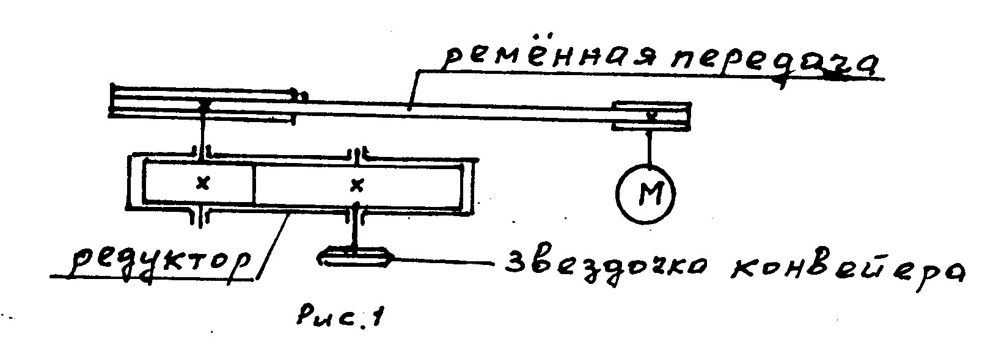

2. ВЫБОР ЭЛЕКТРОДВИГАТЕЛЯ ПРИВОДА КОНВЕЙЕРА

Требуемая мощность электродвигателя:
$P1=\frac{P3}{η}$,
где Р₁ – потребная мощность электродвигателя, кВт;
Р₃ – мощность на ведомом валу редуктора, кВт;
$η=$ – к.п.д. привода.
ή = ή_{рем}· ή_{ред}·ή²_{п.к.};

где ή_{ред} – к.п.д. редуктора;
ή_{рем} – к.п.д. ременной передачи;
ή_{п.к.} – к.п.д. подшипников качения.
Значения к.п.д. передач и подшипников выбрать из таблицы 1.1 [1].
По полученному значению Р₁, кВт выбирают двигатель (табл. 2.1) с номинальной мощностью Р_{н}, кВт и частотой вращения n_{ном}, об/мин.

2.1. Кинематический и силовой расчет привода

После выбора n _{ном}, определяют общее передаточное число привода:
u = $\frac{n1}{n3}$,
где n₁ – номинальная частота вращения двигателя;
n₃ – частота вращения ведомого вала редуктор.
$n3=\frac{\text{30}⋅ω}{π}$, об/мин.
Полученное u распределяют между ступенями передач:
u = u_{ред} ∙ u_{рем},
где u_{ред} – передаточное число редуктора;
u_{рем} – передаточное число ременной передачи.

Таблица 2.1

Электродвигатели асинхронные серии 4А, закрытые обдуваемые
(по ГОСТ 19523-81)
Мощ-  ность,  кВт | Синхронная частота вращения, об/мин
Мощ-  ность,  кВт | 3000 |  |  | 1500 |  |  | 1000 |  |  | 750
Мощ-  ность,  кВт | Типо-  размер | s, % | $$\frac{ТП}{ТН}$$ | Типо-  размер | s, % | $$\frac{ТП}{ТН}$$ | Типо-  размер | s, % | $$\frac{ТП}{ТН}$$ | Типо-  размер | s, % | $$\frac{ТП}{ТН}$$
0,55  0,75  1,1  1,5  2,2  3,0  4,0  5,5  7,5  11,0  15  18,5  22  30  37  45  55  75  90  110 | 63В2  71А2  71В2  80А2  80В2  90L2  100S2  100L2  112M2  132M2  160S2  160M2  180S2  180M2  200M2  200L2  225M2  250S2  250M2  280S2 | 8,5  5,9  6,3  4,2  4,3  4,3  3,3  3,4  2,5  2,3  2,1  2,1  2,0  1,9  1,9  1,8  1,8  1,4  1,4  2,0 | 2,0 | 71А4  71В4  80Ф4  80В4  90L4  100S4  100L4  112M4  132S4  132M4  160S4  160M4  180S4  180M4  200M4  200LA  225M4  250S4  250M4  280S4 | 7,3  7,5  5,4  5,8  5,1  4,4  4,7  3,7  3,0  2,8  2,3  2,2  2,0  1,9  1,7  1,6  1,4  1,2  1,3  2,3 | 2,0  458 | 71В6  80А6  80В6  90L6  100L6  112MA6  112MB6  132S2  132M6  160S6  160M6  180M6  200M6  200L6  225M6  250S6  250M6  280S6  280M6  315S6 | 10  8,4  8,0  6,4  5,1  4,7  5,1  3,3  3,2  2,7  2,6  2,7  2,8  2,1  1,8  1,4  1,3  2,0  2,0  2,0 | 2,0 | 80В8  90LA8  90LB8  100L8  112MA8  112M8  132S8  132M8  160S8  160M8  200M8  200L8  225M8  250S8  250M8  280S8  280M8  315S8  315M8 | 9  8,4  7,0  7,0  6,0  5,8  4,1  4,1  2,5  2,5  2,5  2,3  2,7  1,8  1,5  1,4  2,2  2,0  2,0 | 1,6
 |  |  |  |  |  |  |  |  |  |  |  | 1,8
 |  |  |  |  |  |  |  |  |  |  |  | 1,4
 |  |  | 1,6 |  |  |  |  |  | 1,2 |  |  | 1,2
 |  |  | 1,4 |  |  | 1,4
 |  |  |  |  |  |  |  |  |  |  |  | 1,0
 |  |  | 1,2 |  |  | 1,2

Выбрав, согласно рекомендациям [2] стандартное значение u_{ред}, определяют передаточное число ременной передачи.
$u\text{рем}=\frac{u}{u\text{ред}}$.
Частота вращения ведущего вала редуктора:
$n2=\frac{n1}{u\text{рем}}$, об/мин.

Вращающий момент на валу двигателя:
Т₁ ₌ $\frac{Pн}{ω\text{дв}}$, Нм .

Вращающий момент на ведущем валу редуктора:

Т₂ = Т_{1∙}u_{рем∙}ή_{ред}∙ή_{пк}, Н∙м ,

где, ή_{пк} – к.п.д. пары подшипников качения.
Вращающий момент на ведомом валу редуктора:

Т₃ = Т₂∙u_{ред}∙ή_{рем}∙ ή_{пк}, Нм .

3. РАСЧЕТ ЗАКРЫТОЙ ЗУБЧАТОЙ ПЕРЕДАЧИ

3.1. Выбор материала зубчатых колес и вида термообработки

При выборе материала зубчатых колес следует учитывать назначение проектируемой передачи, условия эксплуатации, требования к габаритным размерам и возможную технологию изготовления колес. Основной материал колес – сталь, а необходимую твердость можно добиться назначением соответствующей термообработки.
Для равномерного изнашивания зубьев колес в зацеплении и лучшей их прирабатываемости твердость материала шестерни НВ₁ рекомендовано назначить больше твердости НВ₂ колеса не менее чем на (20…30) НВ.
Если в задании нет особых требований в отношении габаритов передачи, следует выбирать материал со средними механическими характеристиками по табл. 3.1, одинаковыми для колеса и шестерни. Необходимую твердость стали в сердцевине и на поверхности зубчатых колес получают термической обработкой. Для колес 1-ой группы термообработка колеса – улучшение, твердость поверхности и сердцевины заготовки 235…268НВ₁ термообработка шестерни – улучшение, твердость поверхности зубьев 269 - 302 НВ.

3.2. Расчет допускаемых напряжений

Расчет допускаемых контактных напряжений ведется для шестерни и зубчатого колеса отдельно по следующей формуле:
[σ_{н}]_{1,2} = $\frac{σн\text{lim}1,2}{Sн1,2}⋅$Z_{N1,2} ,

где S_{Н1,2} – коэффициент безопасности; при однородной структуре материала заготовок колес по всему объему, нормализации и объемной закалке принимается S_{Н1,2} = 1,1;
σ_{Nlim1,2-r} – предел контактной выносливости, выбирается из табл. 3.2;
Z_{N1,2} – коэффициент долговечности, учитывает влияние ресурса бесперебойной работы проектируемого редуктора с требуемыми характеристиками.
Для определения Z_{N1,2}, необходимо определить число циклов N_{НG1,2}, соответствующее перелому кривой усталости и сравнить ее с ресурсом рассчитываемой передачи.
Число циклов N_{НG1,2}, соответствующее перелому кривой усталости, определяют по средней твердости поверхностей зубьев:

N_{НG1,2} = 30НВ_{ср}^{2,4} .

Сравнивают его с ресурсом проектируемой передачи N_{Н} = 60∙п₃∙с∙L_{н}, где с – число вхождений в зацепление зуба рассчитываемого колеса за один его оборот (численно равно числу колес, находящихся в зацеплении с рассчитываемым); п – частота вращения зубчатого колеса, мин⁻¹; L_{н} – ресурс зубчатой передачи.
Для длительно работающих быстроходных передач N_{Н} > N_{НG}. Это означает, что проектируемая передача длительно работает безотказно и поэтому принимают Z_{N} = 1.
В дальнейших расчетах основных параметров проектируемой передачи используют меньшее значение допускаемого контактного напряжения:

[σ] = [σ_{Н}]₂, Мпа .

Допускаемые напряжения при расчете зубьев на изгиб:
[σ_{f}]_{1,2}=$\frac{σ_{{\text{fl}}_{\text{im}1,2}}}{Sf1,2}YA⋅YN1,2$,

где, σ_{flim1,2} – предел выносливости зубьев по напряжениям изгиба (табл. 3.3);
S_{f1,2} – коэффициент запаса прочности , S_{f1,2} = 1,7 (по рекомендациям [1]);
Y_{N1,2} – коэффициент, учитывающий реверс; при односторонней нагрузке Y_{A} = 1;
Y_{N1,2} – коэффициент долговечности. Методика расчета аналогична расчету Z_{N1,2}.

3.3 Проектный расчет закрытой цилиндрической зубчатой передачи

При проектном расчете закрытой цилиндрической передачи определяют межосевое расстояние а_{ω}; в мм:
а_{ω} = К_{а}(u±1)$\sqrt[3]{\frac{Т3КHβ}{u^{2}⋅ψ_{\text{ва}}⋅[σН]^{2}}}$,
где К_{а} – коэффициент межосевого расстояния, принимаемый для прямозубых колес – 49,5;
Ψ_{ва} – относительная ширина колес, при заданной твердости материала колес и для случая симметричного расположения зубчатых колес относительно опор; для прямозубых передач принимают Ψ_{ва} = 0,125÷0,25 [2];
К_{нβ} – коэффициент, учитывающий неравномерность распределения нагрузки по ширине венца. При проектировании закрытых зубчатых передач редукторного типа принимают значения К_{Hβ} по таблице 3.1 [2], либо вычисляют эмпирически из графика зависимости К_{нβ} = f (Ψ_{вd} ).

Таблица 3.1

Марка стали | Термо-обработка | Предельные размеры заготовки, мм |  | Твердость зубьев |  | σ_{т} ,мПа
Марка стали | Термо-обработка | D_{пр} | S_{пр} | в сердцевине | На поверхности | σ_{т} ,мПа
45 | Улучшение  Улучшение | 125  80 | 80  50 | 235-262 НВ  269-302НВ | 235-262НВ  269-302НВ | 540  650
40X | Улучшение  Улучшение  Улучшение и закалка ТВЧ | 200  125  125 | 125  80  80 | 235-262НВ  269-302НВ  269-302НВ | 235-262НВ  269-302НВ  45-50HRC | 640  750  750
40XH,  35XM | Улучшение  Улучшение  Улучшение и закалка ТВЧ | 315  200  200 | 200  125  125 | 235-262НВ  269-302НВ  269-302НВ | 235-262НВ  269-302НВ  48-53 HRC | 630  750  750
40XHMA,  38X2 МЮА | Улучшение и азотирование | 125 | 80 | 269-302НВ | 50-56 HRC | 780
20Х,  20ХН2М  18ХГТ  25ХГМ | Улучшение, цементация и закалка | 200 | 125 | 300-400НВ | 56-63 HRC | 800

Таблица 3.2

Способ термической или химико-термической обработки | Средняя твердость на поверхности | Сталь | σ_{Hlim}, МПа
Улучшение, нормализация  Поверхностная и объемная закалка  Цементация, литроцементация  Азотирование | < 350 НВ  40…..56 HRC  > 56 HRC  > 52 HRC | Углеродистая и легированная | 2 НВср+70  17 HRCср+200  23 HRCср  1050
 | < 350 НВ  40…..56 HRC  > 56 HRC  > 52 HRC | Легированная | 2 НВср+70  17 HRCср+200  23 HRCср  1050

Способ термической или химико-термической обработки | Марка стали | Твердость зубьев |  | σ_{Hlim}, МПа
Способ термической или химико-термической обработки | Марка стали | На поверхности | В сердцевине | σ_{Hlim}, МПа
Улучшение | 45,40Х  40ХН,35ХМ | < 350 НВ | < 350 НВ | 1,75 НВср
Закалка ТВЧ по контуру зубьев | 40Х, 40ХН,  35ХМ | 48-52 HRC | 27-35 HRC | 600-700
Закалка ТВЧ сквозная  (m <3мм) | 40Х, 40ХН,  35ХМ | 48-52 HRC | 48-52 HRC | 500-600
Цементация | 20Х,  20ХН2М,  18ХГТ,  25ХГМ,  12ХНЗА | 57-62 HRC | 30-45 HRC | 1500-800
Цементация с  автоматическим регулированием процесса | 20Х,  20ХН2М,  18ХГТ,  25ХГМ,  12ХНЗА | 57-62 HRC | 30-45 HRC | 850-950
Азотирование | 38Х2МЮА,  40ХНМА | < 67 HRC | 24-40 HRC | 12HRCср+  290
Таблица 3.3

где Ψ_{вd} – коэффициент относительной ширины колеса по диаметру, определяется следующим образом:
Ψ_{вd} = 0,5Ψ_{ва}· (u+1).

Вычисленное а_{ω} округляют до ближайшего большего стандартного значения [1].

3.4. Геометрический расчет закрытой зубчатой прямозубой передачи

Рассчитав межосевое расстояние, определяют модуль зацепления передачи m из соотношения:
m = (0,01…..0,02)· а_{ω} .
Значение модуля согласуют со стандартом (СТ СЭВ 310-76).

Таблица 3.4

Ряд 1: 1; 1,5; 2; 2,5; 3; 4; 5; 6; 8; 10; 12;
Ряд 2: 1,25; 1,375; 1,75; 2,25; 2,75; 3,5; 4,5; 5,5; 7; 9; 11;

Далее определяют суммарное число зубьев колеса и шестерни.
Для прямозубых колес:
Z_{Σ} = Z₁ + Z₂ = $\frac{2aω}{m}$ .
Число зубьев шестерни:
Z₁ = $\frac{ZΣ}{u+1}$ .
Полученное Z₁, округляют до целого числа Z_{min} = 17 – для прямозубых колес.
Тогда число зубьев колеса определяется:

Z₂ = Z_{Σ} - Z₁ .

По округленным значениям Z₁ и Z₂ уточняют передаточное число:
u_{ф} = $\frac{Z2}{Z1}$ .
Расхождение с принятым ранее номинальным передаточным числом не должно превышать 2,5 % при u ≤ 4,5 и 4 % при u > 4,5.
После указанных округлений необходимо проверить фактическое межосевое расстояние:
а_{ωф} = 0,5(Z₁+ Z₂)·m .

Тогда, рабочая ширина венца зубчатого колеса:

в_{ω}= а_{ωф}·ψ_{ва} .

Исходя из полученных расчетов принимают:
в₂ = в_{ω} ,
в₁ = в₂ + (2….5)мм – ширина зуба шестерни.

Начальный диаметр шестерни:
d_{ω1} = $\frac{2aωф}{uф+1}$ .
Колеса:
d_{ω2} = $2a\frac{ωф⋅uф}{uф+1}$ .
Делительные диаметры колес:

d_{1,2} = m·Z_{1,2} .

Диаметры вершины зубьев колес:

d_{a1,2} = d_{1,2} + 2m .

Диаметры впадин:
d_{f1,2} = d_{1,2} - 2,5·m .

Угол α_{ω} зацепления передачи принимаю равным углу α профиля исходного контура: α_{ω} = α = 20º

3.5. Проверочный расчет зубьев на контактную прочность

Определяют окружную скорость в зацеплении υ, м/с, и выбирают степень точности передачи табл. 3.5.
υ = $\frac{ω1d1}{2}$

Рабочее контактное напряжение:

σ_{н} = $\frac{\text{310}}{aω}\sqrt{{\frac{\text{Кн}⋅Т2⋅(uф+1)}{в2⋅u^{2}ф}}^{3}}$< [σ_{н}], мПа ,

где К_{н} – коэффициент нагрузки.

К_{н} = К_{нβ}·К_{нυ} .

К_{нυ} – коэффициент динамической нагрузки, определяемый в зависимости от окружной скорости υ колес и степени точности их изготовления.
Для прямозубых колес при υ до 5 м/с следует назначать 8-ую степень точности по ГОСТ 1643-81. При этом К_{Нυ} = 1,05 ÷ 1,1 [2].

Таблица 3.5

Степень точности по ГОСТ 1643-81 | Допустимая окружная скорость υ₁ м/с, колес
Степень точности по ГОСТ 1643-81 | прямозубых |  | непрямозубых
Степень точности по ГОСТ 1643-81 | цилиндрических | конических | цилиндрических | конических
6 (передачи повышенной точности) | до 20 | До 12 | до 30 | до 20
7 (передачи нормальной точности) | до 12 | до 8 | до 20 | До 10
8 (передачи пониженной точности) | до 6 | до 4 | до 10 | до 7
9 (передачи низкой точности) | до 2 | до 1,5 | до 4 | до 3

3.6. Проверочный расчет зубьев на прочность при изгибе

В случае, когда для колеса и для шестерни использована одна и та же марка стали, расчет на прочность при изгибе обычно производят для зубьев шестерни.
Определяют силы действующие в зацеплении.
Окружная сила F_{t} = $\frac{2T1}{d1}$, [Н] .

Радиальная сила F_{г} = F_{t}·tg20˚, [Н].
Коэффициент нагрузки при изгибе:

К_{F} = К_{Fa}·К_{Fβ}·К_{Fv} .

Для прямозубых колес К_{Fa} = 1.
Значения коэффициента К_{Fβ} – концентрации нагрузки и коэффициента К_{Fv} – динамичности принимаются по табл. 3.6; 3.7 соответственно.
Определяют предел выносливости зубьев шестерни на изгиб при базовом числе циклов:
σ_{Fo} = 1,8НВ, МПа

Согласно рекомендации табл.3.8 принимают коэффициент безопасности [S_{F}] = 1,75.

Таблица 3.6

Значения коэффициента К_{Fβ}
 | Твердость рабочих поверхностей зубьев
 | НВ < 350 |  |  |  | НВ > 350
 | 1 | 2 | 3 | 4 | 1 | 2 | 3 | 4
0,2  0,4  0,6  0,8  1,0  1,2  1,4  1,6  1,8 | 1,00  1,03  1,05  1,08  1,10  1,13  1,19  1,25  1,32 | 1,04  1,07  1,12  1,17  1,23  1,30  1,38  1,45  1,53 | 1,18  1,37  1,62  _  _  _  _  _  _ | 1,10  1,21  1,40  1,59  _  _  _  _  _ | 1,03  1,07  1,09  1,13  1,20  1,30  1,40  _  _ | 1,05  1,10  1,18  1,28  1,40  1,53  _  _  _ | 1,35  1,70  _  _  _  _  _  _  _ | 1,20  1,45  1,72  _  _  _  _  _  _
ПРИМЕЧАНИЕ. Данные в столбце 1 относятся к симметричному расположению зубчатых колес относительно опор; 2 – к несимметричному; 3 – к консольному; 4 – то же, но при установке валов на роликовых подшипниках.

Таблица 3.7

Ориентировочные значения коэффициента К_{Fυ}
Степень точности | Твердость НВ рабочей поверхности | Окружная скорость v м/с
Степень точности | Твердость НВ рабочей поверхности | 3 | 3 - 8 | 8 - 12,5
6  7  8 | ≤ 350  > 350  ≤ 350  > 350  ≤ 350  > 350 | 1/1  1/1  1,15/1  1,15/1  1,25/1,1  1,21/1,1 | 1,2/  1,15/1  1,35/1  1,25/1  1,45/1,3  1,35/1,2 | 1,3/1,1  1,25/1  1,45/1,2  1,35/1,1  -/1,4  -/1,3
Примечание. В числителе указаны значения К_{Fυ} для прямозубых передач, в знаменателе – для косозубых.

Таблица 3.8

Значения предела выносливости при отнулевом цикле изгиба σ_{ºFlim b}
и коэффициента безопасности [S_{F}]
Марка стали | Термическая или термохимическая обработка | Твердость зубьев |  |  | σ^{о}_{Flim b,}  _{МПа} | [S_{F}]
Марка стали | Термическая или термохимическая обработка | На поверхности |  | В сердцевине | σ^{о}_{Flim b,}  _{МПа} | [S_{F}]
40, 45, 50, 40Х, 40ХФА | Нормализация, улучшение | НВ 180 - 350 |  |  | 1,8 НВ | 1,75
40Х, 40ХН, 40ХФА | Объемная закалка | HRC 45 - 55 |  |  | 500-550 | 1,8
40ХН, 40ХН2МА, | Закалка при нагреве ТВЧ | HRC 48-58 | HRC 25 - 35 |  | 700 | 1,75
20ХН, 20ХН2М, 12ХН2, 12ХНЗА | Цементация | HRC 57-63 | _ |  | 950 | 1,55
Стали, содержащие алюминий | Азотирование | HV 700-950 | HRC 24-40 |  | 300+1,2HRC  сердцевины | 1,75

Допускаемое напряжение при изгибе:
[σ_{F}] = $\frac{σ\text{Fo}}{\left[SF\right]}$, Мпа .

По ГОСТ 21354-87 из таблицы 3.9 определяют коэффициент формы зуба для шестерни.

Таблица 3.9

Количество зубьев | 17 | 20 | 25 | 30 | 40 | 50 | 60 | 800 | 100
Y_{f} | 4,28 | 4,09 | 3,96 | 3,85 | 3,70 | 3,66 | 3,62 | 3,61 | 3,60

Рабочее напряжение при изгибе должно удовлетворять условию:
σ_{F} = $КF⋅Y\frac{F⋅F1}{b1m}≤\left[σF\right]$, мПа .
На этом расчет проектируемой передачи в части выбора материала и определения числа зубьев передачи закончен.
Далее необходимо проверить межосевое расстояние передачи по формуле:
а_{ω} = $\frac{d1+d2}{2}$, мм .

И проверить пригодность заготовок колес:
D загот.шест ≤ D пред;
S загот колеса ≤ S пред.

Для цилиндрической шестерни:
D_{загот} = d_{a1} + 6мм
S_{заг.колеса} = b₂ + 4мм.

4. Расчет ременной передачи

После расчета закрытой прямозубой передачи уточняют передаточное отношение ременной передачи.
u_{рем.ном} = $\frac{uo}{u\text{ред}}$ ,
где u₀ – передаточное число редуктора.
К необходимым для проектирования клиноременной передачи данным относят: расчетную передаваемую мощность Р, частоту вращения ведущего шкива, условий эксплуатации.
Определяют диаметр ведущего шкива по эмпирической формуле:

d₁ = (3÷4)$\sqrt[3]{Т1}$,мм

где Т₁ – вращающий момент, Н·мм.
Полученный результат округляют до стандартного значения по ГОСТ 17383-73.
Диаметр ведомого шкива (мм) определяют с учетом относительного скольжения ремня:
d₂ = d₁∙u_{рем} (1-ε) ,

где ε – коэффициент для передач с регулируемым натяжением ремня ε = 0,01.
По вычисленному значению d₂ подбирают шкив с диаметром из стандартного ряда (см. выше) и уточняют передаточное отношение.
u_{рем.факт} = $\frac{d2}{d1(1−ε)}$
Межосевое расстояние назначают в интервале:
a_{min} = 0,55(d₁+d₂)+h
a_{max} = d₁+d₂
где h – глубина канавки шкива, берется из табл. 4.1.
Определяют расчетную длину ремня, мм:
L_{p} = 2a + 0.5π(d₁ + d₂) + $\frac{d1−d2}{4a}$
и округляют до стандартного значения, табл.4.2.
Далее уточняют межосевое расстояние ременной передачи:
a = 0.25[(L_{p}-$W$) + $\sqrt{Lp−W)^{2}−2y}$] ,
где $W$ = 0,5π(d₁+d₂); y= (d₁-d₂)².
Угол обхвата меньшего шкива:
αº₁ = 180-57$\frac{d1−d2}{a}$
Выбор сечения клинового ремня производят по монограмме:

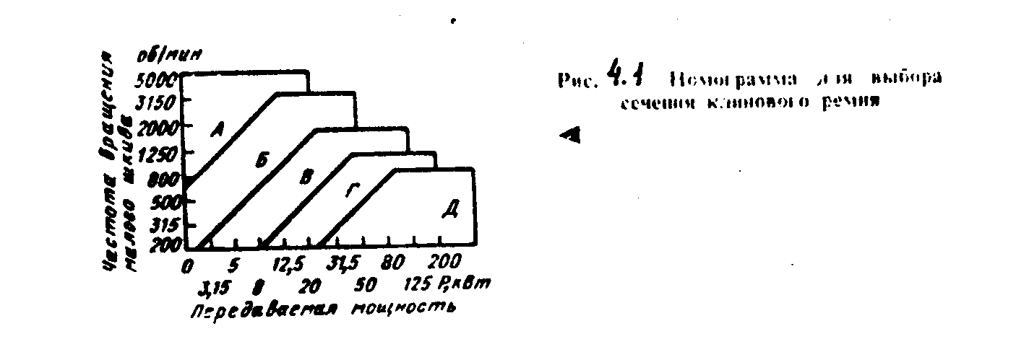

Сече-ние ремня | l_{p} | b | h | e | f | α = (34±1)º |  | α = (36±1)º |  | α = (38±1)º
 |  |  |  |  |  | d_{p} | b₁ | d_{p} | b₁ | d_{p} | b₁
Z  A  B  SPZ  SPA  SPB | 8,5  11  14  8,5  11  14 | 2,5  3,3  4,2  2,5  3,3  4,2 | 7,5  8,7  10,87  10  13  17 | 12±0,3  15±0,3  19±0,4  12±0,3  15±0,3  19±0,4 | 8  10  12,5  8  10  12,5 | 50…71  80…112  125…160  63…80  90…112  140…180 | 10,0  13,1  17,0  10,0  12,8  16,4 | 80…100  125…160  180…224  -  -  - | 10,1  13,3  17,2 | 112…16  180…400  250…500  > 80  > 112  > 180 | 10,2  13,4  17,4  10,2  13,1  16,7
Таблица 4.1
Таблица 4.2

Клиновые ремни (по ГОСТ 1284.1-80); Размеры, мм


Обозначение сечения ремня | d₁,  не менее | l_{p} | W | T_{υ} | A | L_{p} | $Δ$L | Масса одного метра, кг
О  А  Б  В  Г  Д  Е | 63  90  125  200  315  500  800 | 8,5  11,0  14,0  19,0  27  32  42 | 10  13  17  22  32  38  50 | 6  8  10,5  13,5  19,0  23,5  30,0 | 47  81  133  230  476  692  1172 | 400-2500  560-4000  800-6300  1800-10000  3150-14000  4500-18000  6300-18000 | 25  33  40  59  76  95  120 | 0,06  0,10  0,18  0,30  0,60  0,90  1,52
Примечания: 1. В графе А указана площадь поперечного сечения ремня, мм2; в графе L – разность между расчетной L и внутренней L длинной ремня.
2. Стандартный ряд длин Lp: 400; 450; 500; 560; 630; 710; 800; 900;1000; 1120; 1400; 1600; 1800; 2000; 2240; 2500; 2800; 3150; 3550; 4000; 4500; 5000; 5600; 6300; 7100; 8000; 9000; 10000; 11200; 12500; 14000; 16000; 18000.
3. В технически обоснованных случаях допускаются промежуточные значения Lp: 425; 475; 530; 600; 670; 750; 850; 950; 1060; 1180; 1320;1500; 1700; 1900; 2120; 2360; 2650; 3000; 3350; 3750; 4250; 4750; 5300; 6000; 7500; 8500; 9500; 10600; 11800; 13200; 1500; 1700.
Условные обозначения ремней:
Ремень сечения В с расчетной длиной Lp = 2500 мм, с кордной тканью в несущем слое

Ремень B-2500 Т ГОСТ 1284 1-80;

Тоже с кордшнуром
Ремень B-2500 Ш ГОСТ 1284 1-80

Число ремней, необходимое для передачи заданной мощности Р, определяют по формуле:
Z = $\frac{\text{PC}p}{PoClCαCZ}$ .
Здесь Р_{о} – мощность, кВт, допускаемая для передачи одним ремнем (табл. 7.8[2] ГОСТ 1284.3-80; C_{L-}коэффициент, учитывающий влияние длины ремня – C_{L} = 1; С_{p} – коэффициент режима работы, (табл. 7.10[2]);
С_{α} – коэффициент угла обхвата:
При αº = 180 160 140 120 100 50 70
Cα = 1,0 0,95 0,89 0,82 0,83 0,68 0,56
С_{z} – коэффициент, учитывающий число ремней в передаче.
При Z = 2-3 4-6 св.6
С_{Z} = 0,95 0,90 0,85
Определяют линейную скорость ремня на ведущем шкиве:
υ = $\frac{ω⋅d1}{2}$;
Предварительное натяжение ветвей клинового ремня, Н.
F_{o} = $\frac{\text{850}P⋅\text{Cр}⋅Сl}{Z⋅υ⋅Cα}+{\text{θυ}}^{2}$

где υ – в м/с; θ – коэффициент, учитывающий центробежную силу, (Н·с²)/м²;
При сечении О А Б В Г Д
θ = 0,06 0,1 0,18 0,3 0,6 0,9
Определяют силу действующую на валы, Н:
F_{в} = 2F_{o}·Z·sin $\frac{α1}{2}$ .

Проверяют ремень на долговечность, ч:
Н_{о} = $\frac{N\text{ОЦ}L\left(\frac{σ−1}{σ\text{ma}[}\right)}{\text{60}πd1n1}⋅Ci$·С_{н} ,

где N_{оц} – базовое число циклов:
для ремней сечением О и А Б,В и Г Д и Е
Nоц = 4,6·10 4,7·10⁶ 2,5·10⁶
Lp – расчетная длина ремня, м; d₁ – диаметр меньшего шкива, м ; п₁ – частота вращения, об/мин, ή₋₁ – предел выносливости, для клиновых ремней :
σ₋₁ = 7Мпа;
σ_{max} – максимальное напряжение в сечении ремня, МПа.
С_{i} = 1,5$\sqrt[3]{u}$-0,5 – коэффициент, учитывающий влияние передаточного отношения; С_{н} = 2 при периодически изменяющейся нагрузке от нуля до номинального значения; С_{н} = 1 при постоянной нагрузке.
5. Расчет валов на прочность

При проектировании закрытой зубчатой передачи для изготовления валов рекомендовано применять термически обрабатываемые среднеуглеродистые и легированные стали 45, 40Х, 40ХН и др.
Расчет валов производят в два этапа:
1-ый – проектный расчет валов на статическую прочность для ориентировочного определения диаметров;
2-ой – проверочный расчет валов на сопротивление усталости.
В начале расчета известен только крутящий момент Т,Н.мм. Изгибающие моменты М оказывается возможным определить лишь после разработки конструкции вала, когда согласно чертежу выявится его длина.
Кроме того, только после разработки конструкции определяются места концентрации напряжений: галтели, шпоночные канавки и т.п. Поэтому проектный расчет вала производят условно только на кручение. При этом расчете влияние изгиба, концентрации напряжений и характера нагрузки на прочность вала компенсируется понижением допускаемых напряжений на кручении [ή]_{к}.
Расчет начинают с определения диаметра выходного конца вала. Остальные диаметры вала назначают при разработке конструкции с учетом технологии изготовления и сборки.
Диаметр выходного конца вала определяют по формуле:
d ≥ $\sqrt[3]{\frac{\text{16}T}{π\left[τk\right]}}$,

где Т – крутящий момент, Н.мм; [τ_{к}] – допускаемое напряжение на кручение; для валов из сталей 40, 45, Ст6 принимают [τ_{к}] = 20…25 МПа (Н/мм²). Значения [τ_{к}] берут из справочной литературы.
Полученное значение диаметра округляют до ближайшего стандартного ГОСТ 6636-69.
Диаметр вала под подшипник принимается на (3…6) мм больше диаметра выходного конца и округляется до ближайшего значения диаметра внутреннего кольца подшипника.
Диаметр вала под шестерню и колесо принимают d₃ = d₂ + 3,2r,
где d₂ – диаметр вала под подшипник:
r – координаты фаски подшипника.
Длины ступеней вала принимают ориентировочно:
l₁ = (1,2…1,5)d₁ – под шкив;
l₁ = ( 0,8…1,5) d₁ – под звездочку;
l₂ﮅ ≈ 1,25d₂ – под уплотнение крышки с отверстием и подшипник;
l₃ – под шестерню, колесо определяют графически на эскизной компоновке.
Шестерню конструируют либо отдельно от вала; либо за одно целое с валом. Если шестерню делают отдельно от вала, то диаметр вала под шестерню назначают на (2…6) мм больше диаметра вала под подшипник. Вал шестерню делают тогда, когда расстояние х от окружности впадин до предполагаемого отверстия в шестерне меньше трех модулей.

X = $\frac{df1−dw1}{2}$ < 3m

6. Подбор шпонок и проверочный расчет шпоночных соединений

Для передачи вращающего момента часто применяют призматические шпонки. Стандарт предусматривает для каждого диаметра вала определенные размеры поперечного сечения шпонки. Поэтому при проектных расчетах размеры b и h берут из таблицы 6.1 и определяют расчетную длину l_{p} шпонки. Длину шпонки назначают из стандартного ряда так, чтобы она была меньше длины ступицы на (8…9) мм. Напряжение смятия узких граней шпонки не должно превышать допустимого.
σ_{см} = $\frac{2T}{d\text{lp}(h−t1)}$ ≤ [σ] см ,

где Т – передаваемый вращающий момент, Н∙мм;
d – диаметр вала вместе установки шпонки;
l_{p} – рабочая длина шпонки.
Материал шпонок – сталь 45 нормализованная.
Допускаемые напряжения смятия при стальной ступице:
[σ]_{см} = 100 ÷ 120 МПа , при чугунной [σ] = 50 ÷ 70 МПа.

7. Эскизная компоновка редуктора

Эскизная компоновка устанавливает положения колес редукторной пары, элементов открытой передачи относительно опор, определяет расстояние между точками приложения сил, действующих в зацеплении и точками приложения реакций подшипников быстроходного и тихоходного валов. Для определения предварительных размеров используют эмпирические формулы:
- диаметр ступицы зубчатого колеса d_{ст} = 1,6 d_{к};
- длина ступицы зубчатого колеса l_{ст} = (1,2…1,5) d_{к};
- длина ступицы звездочки, устанавливаемой на выходной конец ведомого вала l_{ст.зв} = (2,0…2,5) d_{в2};
- толщина стенок литого корпуса и крышки из серого чугуна δ = 2,025а + 1; δ₁ = 0,02а + 1; принимают не менее 8 мм;
- зазор между торцом шестерни или ступицы колеса (смотря, что больше) и внутренней стенкой корпуса ∆₁ = (1,2…1,5)δ;
- зазор между окружностью выступов зубьев шестерни и стенкой корпуса ∆₂ = (1,5…2,0)δ;
- расстояние между дном корпуса и окружностью выступов колеса, обеспечивающее достаточную вместимость масляной ванны ∆₃ ≈ 4∆₂;
- по посадочным диаметрам d_{n1} и d_{n2} валов предварительно намечают радиальные однорядные шарикоподшипники легкой серии по ГОСТ 8338-75;
- расстояние от внутренней стенки корпуса до торцов подшипников S = (1,0…1,5)δ;
Толщина фланцев поясов корпуса и крышки:
- верхнего пояса корпуса и крышки в = 1,5δ;
- нижнего пояса корпуса р = 2,35δ.
Диаметр болтов: фундаментных d₁ = (0,03…0,036)а + 12;
- крепящих крышку к корпусу у подшипников d₂ = (0,7…0,75)d₁;
- соединяющих крышку с корпусом d₃ = (0,5…0,6)d₁; размеры болтов согласовывают со стандартом.
Выполненный этап эскизной компоновки дает возможность определить расстояние между реакциями опор, и далее определить реакции в опорах, вычислить долговечность подшипников.

8. Составление расчетных схем валов

Вал рассматривают как балку, лежащую на двух опорах – подшипниках. Для получения схем нагружения валов переносят все действующие силы на оси валов, добавляя при этом моменты.
Ведущий вал (рисунок 8.(а)).
Из предыдущих расчетов известны F_{τ}, H; F_{t},H и из эскизной компоновки l₁, мм.
Определяют опорные реакции в вертикальной плоскости.
В силу симметрии R_{у1} = R_{у2} = -0,5F_{τ},H.
В горизонтальной плоскости.
В силу симметрии R_{x1} = R_{x2} = -0,5.F_{t}, Н.
Суммарные радиальные реакции опор:
R₁ = R₂=$\sqrt{R_{x}^{2}+R_{y}^{2}}$, н
Определяют максимальные изгибающие моменты, Н∙м
В горизонтальной плоскости:
M_{Y} = R_{X1} ∙l₁ .
В вертикальной плоскости:
M_{X} = R_{y1}∙l₁ .
Строят эпюры изгибающих и крутящих моментов.
Ведомый вал (рис. 8 (б)) несет такие же нагрузки, как и ведущий: F₂; F₁. Из эскизной компоновки известны расстояния l₁ = l2.
Определяют опорные реакции, в горизонтальной плоскости R_{x1} = R_{x2} и вертикальной R_{y1} = R_{y2}.
Определяют изгибающие моменты в горизонтальной и вертикальной плоскостях, и строят эпюры изгибающих и крутящих моментов.

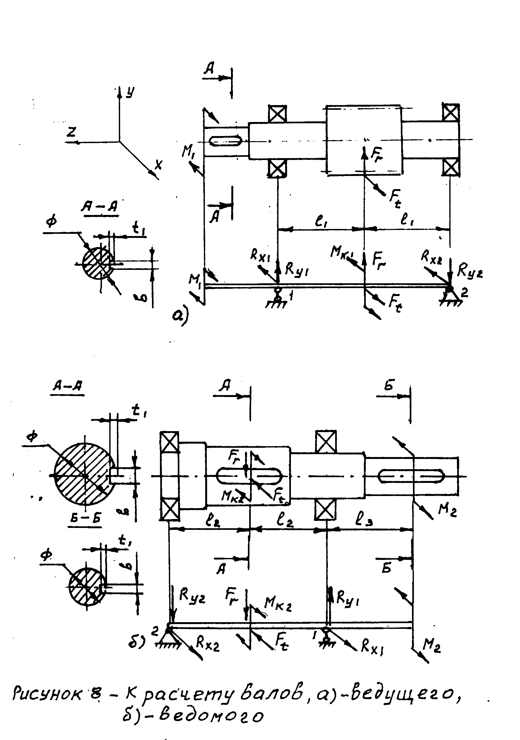

9. Проверочный расчет подшипников

При эскизном проектировании были выбраны подшипники предварительно. Далее нужно произвести подбор подшипников по статической или динамической грузоподъемности. Основной критерий работоспособности и порядок подбора подшипников зависит от значения частоты вращения кольца. Подшипники, работающие при частоте вращения n ≥ 10мин⁻¹, выбирают по динамической грузоподъемности, рассчитывая их ресурс при требуемой надежности. В редукторах, для обеих опор применяют подшипники одного типа и одного размера.
Тогда подбор выполняет по наиболее нагруженной опоре.
Номинальная долговечность (ресурс) подшипника в часах:
L_{hрасч} = $\frac{{\text{10}}^{6}}{\text{60}⋅n}⋅(\frac{C}{PЭ})^{P}≥\left[LH\right]$,
где С – динамическая грузоподъемность по каталогу; Р_{э} – эквивалентная нагрузка; р – показатель степени: для шарикоподшипников р = 3; для роликоподшипников р = 10/3; [L_{H}] – регламентный ресурс.
Для передач общего назначения [L_{H}] = (10…36)∙10³ час. (ГОСТ 16162-85).
Эквивалентная динамическая нагрузка:

Р_{Э} = X ∙ V ∙ К_{Б} ∙ К_{Т} ∙ R ,

где Х – коэффициент радиальной нагрузки; при отсутствии осевой нагрузки Х = 1;
V – коэффициент вращения; при вращении внутреннего кольца V = 1;
К_{б} – коэффициент безопасности; при спокойной нагрузке К_{б} = 1;
К_{т} – температурный коэффициент; для передач общего назначения рабочая температура подшипников не должна превышать 100 ºC , при этом Кт = 1.
Если в результате расчета окажется L_{Hрасч} < [L_{h}]_{min} , то подшипник надо менять на более грузоподъемный.

10. Уточненный расчет валов

Уточненный расчет валов состоит в определении коэффициентов запаса прочности S в нескольких предположительно опасных сечениях и сравнении их с максимально допускаемыми коэффициентами запаса прочности, принимаемым обычно [S] = 1,5÷2,5.
Для каждого из установленных предположительно опасных сечений вычисляют коэффициент S:
S = $S\frac{σ⋅Sτ}{\sqrt{S_{σ}^{2}+S_{τ}^{2}}}≥\left[S\right]$,
где S_{σ} и S_{τ} – коэффициенты запаса по нормальным и касательным напряжениям, определяемые по зависимостям.
S_{σ} = $\frac{(σ_{−1})_{D}}{\sqrt{σ_{a}+(ψ_{σ})_{D}⋅σ_{m}}}$; S_{τ} = $\frac{(τ_{−1})_{D}}{τ_{a}+(ψ_{τ})D⋅τ_{m}}$
Здесь σ_{a} и τ_{a} – амплитуды напряжений цикла; σ_{m} и τ_{m} – средние напряжения цикла; (ψ_{σ})_{D} и (ψ_{τ})_{D} – коэффициенты чувствительности к асимметрии цикла напряжений для рассматриваемого сечения.
В расчетах валов принимают, что нормальные напряжения изменяются по симметричному циклу; σ_{а} = σ_{H} и σ_{m} = 0 и, а касательные напряжения – по отнулевому циклу:
τ_{a} = $\frac{τ_{k}}{2}$ и τ_{m} = $\frac{τ_{k}}{2}$.
Влияние асимметрии цикла изменения τ обычно незначительно (ψ_{τ} = 0…0,05).
Тогда S_{σ} = $\frac{(σ_{{}^{−1}})_{D}}{σa}$; S_{τ} = $\frac{\left(τ−1\right)D}{τA}$.
Амплитуду напряжений цикла в опасном сечении вычисляют по формулам:
σ_{a} = σ_{H} = $\frac{{\text{10}}^{3}⋅M}{W}$; τ_{a} = $\frac{τ_{k}}{2}=\frac{{\text{10}}^{3}⋅M_{K}}{2W_{K}}$,
где М = $\sqrt{M_{2}^{X}+M_{Y}^{2}}$ – результирующий изгибающий момент,н∙м;
М_{к} – крутящий момент (М_{к} = Т), Н∙м; W и W_{к} – моменты сопротивления сечения вала при изгибе и кручении, мм³.
Пределы выносливости вала в рассматриваемом сечении:
σ_{-1D} = $\frac{σ_{−1}}{KσD}$; τ_{-1D} = $\frac{τ_{−1}}{Kτ_{D}}$,
где σ₋₁ и τ₋₁ – пределы выносливости гладких образцов при симметричном цикле изгиба и кручения (табл.10.1); K_{σD} и К_{τD} – коэффициенты снижения предела выносливости, их вычисляют по зависимостям:
K_{σD} = $(\frac{Kσ}{Kdσ}+\frac{1}{K_{Fσ}}−1)$/ K_{V}; К_{Τd} = ($\frac{Кτ}{Кdτ}+\frac{1}{КFτ}$)/ K_{V},
где K_{σ} и K_{τ} – эффективные коэффициенты концентрации напряжений; K_{dσ} и K_{dτ} – коэффициенты влияния абсолютных размеров поперечного сечения (табл. 10.2); K_{Fσ} и K_{Fτ} – коэффициенты влияния качества поверхности (табл. 10.3); Кv – коэффициент влияния поверхностного упрочнения (табл. 10.4).

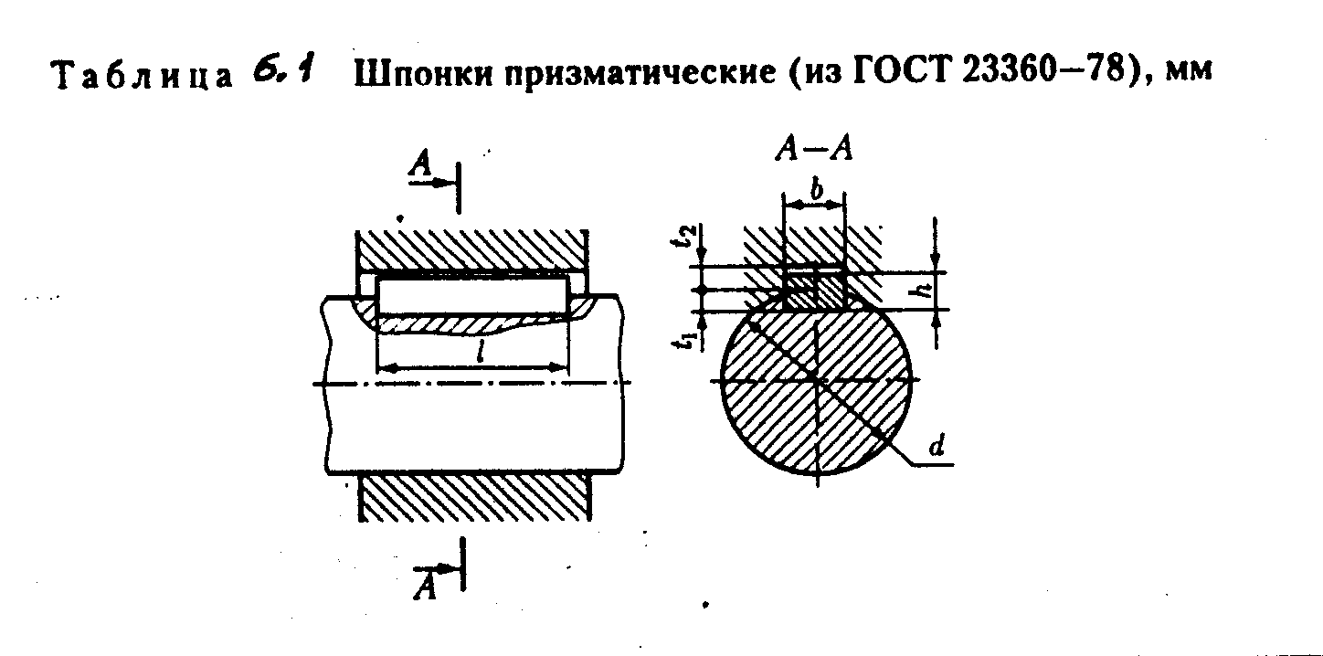

Таблица 6.1

Шпонки призматические (из ГОСТ 23360-78), мм
Диаметр вала, d | Сечение шпонки |  | Фаска у шпонки | Глубина паза |  | Длина  l
Диаметр вала, d | b | h | s | Вала t1 | Ступицы t2 | Длина  l
Св. 12 до 17  ≥ 17 ≥ 22  ≥ 22 ≥ 30  ≥ 30 ≥ 38  ≥ 38 ≥ 44  ≥ 44 ≥ 50  ≥ 50 ≥ 58  ≥ 58 ≥ 65  ≥ 65 ≥ 75  ≥ 75 ≥ 85  ≥ 85 ≥ 95 | 5  6  8  10  12  14  16  18  20  22  25 | 5  6  7  8  8  9  10  11  12  14  14 | 0,25-0,4 | 3  3,5  4  5  5  5,5  6  7  7,5  9  9 | 2,3  2,8  3,3  3,3  3,3  3,8  4,3  4,4  4,9  5,4  5,4 | 10-56  14-70  18-90  22-110  28-140  36-160  45-180  50-200  56-220  63-250  70-280
 | 5  6  8  10  12  14  16  18  20  22  25 | 5  6  7  8  8  9  10  11  12  14  14 | 0,4-0,6 | 3  3,5  4  5  5  5,5  6  7  7,5  9  9 | 2,3  2,8  3,3  3,3  3,3  3,8  4,3  4,4  4,9  5,4  5,4
 | 5  6  8  10  12  14  16  18  20  22  25 | 5  6  7  8  8  9  10  11  12  14  14 | 0,6-0,8 | 3  3,5  4  5  5  5,5  6  7  7,5  9  9 | 2,3  2,8  3,3  3,3  3,3  3,8  4,3  4,4  4,9  5,4  5,4

Примечания: 1. Длину l (мм) призматической шпонки выбирают из ряда: 10, 12, 14, 16, 18, 20, 22, 25, 28, 32, 36, 40, 45, 50, 56, 63, 70, 80, 90, 100, 110, 125, 140, 160, 180, 200, 220, 250, 280. 2. Пример обозначения шпонки с размерами b = 18мм, h = 11мм, l = 80мм.
«Шпонка 18х11х80х ГОСТ 23360-78».

Марка стали | Диаметр заготовки,  мм | Твердость  НВ (не менее) | Механические характеристики |  |  |  |  | Коэффи-  циент  ψ_{T}
Марка стали | Диаметр заготовки,  мм | Твердость  НВ (не менее) | Ò_{H} | Ò_{T} | T_{T} | Ò₋₁ | T₋₁ | Коэффи-  циент  ψ_{T}
Ст5  45  40Х  40ХН  20Х  12ХНЗА  18ХГТ | Любой  ≤120  ≤80  ≤200  ≤120  ≤200  ≤120  ≤120  ≤60 | 190  240  270  240  270  270  197  260  330 | 520  780  900  790  900  920  650  950  1150 | 280  540  650  640  750  750  400  700  950 | 150  290  390  380  450  450  240  490  660 | 220  360  410  370  410  420  310  430  500 | 130  200  230  210  240  230  170  240  280 | 0,06  0,09  0,10  0,09  0,10  0,10  0,07  0,10  0,12
Таблица 10.1

Таблица 10.2

Напряженное состояние и материал | К_{do} (К_{dt}) при диаметре вала d, мм
Напряженное состояние и материал | 20 | 30 | 40 | 50 | 70 | 100
Изгиб для углеродистой стали | 0,92 | 0,88 | 0,85 | 0,81 | 0,76 | 0,71
Кручение для всех сталей и изгиб для легированной стали | 0,83 | 0,77 | 0,73 | 0,70 | 0,65 | 0,59

Значения коэффициентов К_{σ} и К_{τ} берут из таблиц: для ступенчатого перехода с галтелью (рис. 10.1) – табл. 10.5; для шпоночного паза – табл. 10.6. Для оценки концентрации напряжений в местах установки на валу деталей с натягом используют отношения К_{σ /} К_{dτ} и (табл. 10.7).
При действии в расчетном сечении нескольких источников концентрации напряжений учитывают наиболее опасный из них (с наибольшим значением К _{σD} / К_{τD}).

Таблица 10.3

Вид механической обработки | Параметр шероховатости Ra, мкм | К_{Fσ} при σв, МПа |  | К_{Fτ} при σв, МПа
Вид механической обработки | Параметр шероховатости Ra, мкм | ≤700 | >700 | ≤700 | >700
Шлифование тонкое  Обтачивание тонкое  Шлифование чистовое  Обтачивание чистовое | До 0,2  0,2…0,8  0,8…1,6  1,6…3,2 | 1  0,99…0,93  0,93…0,89  0,89…0,86 | 1  0,99…0,91  0,91…0,86  0,86…0,82 | 1  0,99…0,96  0,96…0,94  0,94…0,92 | 1  0,99…0,95  0,95…0,92  0,92..0,89

Таблица 10.4

Вид упрочнения поверхности вала | Значения Кv при:
Вид упрочнения поверхности вала | К_{σ} | К_{σ} = 1,1…1,5 | К_{σ} ≥ 1,8
Закалка ТВЧ  Азотирование  Накатка роликом  Дробеструйный наклен  Без упрочнения | 1,3…1,6  1,15…1,25  1,2…1,4  1,1…1,3  1,0 | 1,6…1,7  1,3…1,9  1,5…1,7  1,4…1,5  1,0 | 2,4…2,8  2,0…3,0  1,8…2,2  1,6…2,5  1,0

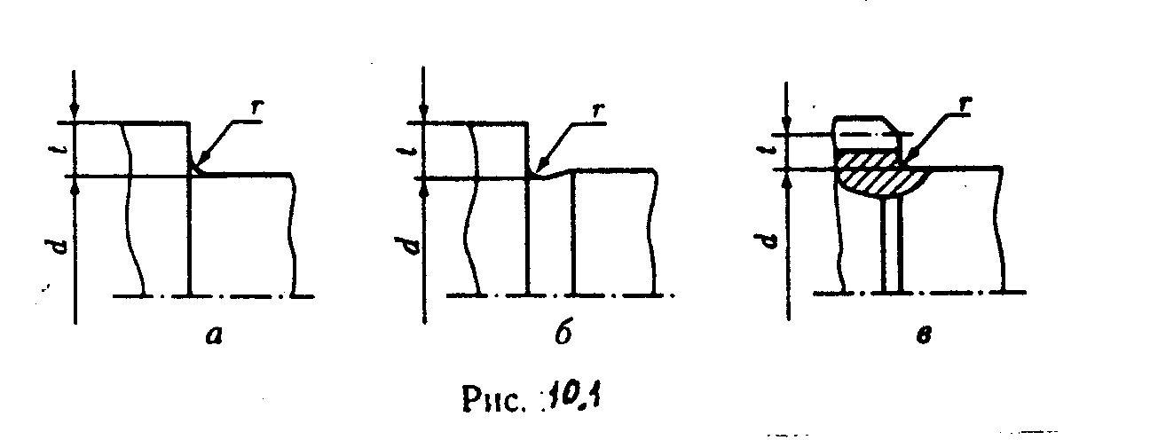

Таблица 10.5

t /r | r /d | К_{σ} при σ_{в}, МПа |  |  |  | К_{τ} при σ_{в}, МПа
t /r | r /d | 500 | 700 | 900 | 1200 | 500 | 700 | 900 | 1200
2 | 0,01  0,02  0,03  0,05 | 1,55  1,8  1,8  1,75 | 1,6  1,9  1,95  1,9 | 1,65  2,0  2,05  2,0 | 1,7  2,15  2,25  2,2 | 1,4  1,55  1,55  1,6 | 1,4  1,6  1,6  1,6 | 1,45  1,65  1,65  1,65 | 1,45  1,7  1,7  1,75
3 | 0,01  0,02  0,03 | 1,9  1,95  1,95 | 2,0  2,1  2,1 | 2,1  2,2  2,25 | 2,2  2,4  2,45 | 1,55  1,6  1,65 | 1,6  1,7  1,75 | 1,65  1,75  1,75 | 1,75  1,85  1,9
5 | 0,01  0,02 | 2,1  2,5 | 2,25  2,3 | 2,35  2,45 | 2,5  2,65 | 2,2  2,1 | 2,3  2,15 | 2,4  2,25 | 2,6  2,5

Таблица 10.6

σ_{в}, МПа | К_{σ} при выполнении паза фрезой |  | Кτ
σ_{в}, МПа | концевой | дисковой | Кτ
500  700  900  1200 | 1,8  2,0  2,2  2,65 | 1,5  1,55  1,7  1,9 | 1,4  1,7  2,05  2,4

Таблица 10.7

Диаметр вала, d,мм | К_{в}/К_{dВ} при σ_{в}, Мпа |  |  |  | К_{т}/К_{dт} при σ_{в} Мпа
Диаметр вала, d,мм | 500 | 700 | 900 | 1200 | 500 | 700 | 900 | 1200
30  40  50  60  70  80  90  100 | 2,6  2,75  2,9  3,0  3,1  3,2  3,3  3,35 | 3,3  3,5  3,7  3,85  4,0  4,1  4,2  4,3 | 4,0  4,3  4,5  4,7  4,85  4,95  5,1  5,2 | 5,1  5,4  5,7  5,95  6,15  6,3  6,45  6,6 | 1,5  1,65  1,75  1,8  1,85  1,9  1,95  2,0 | 2,0  2,1  2,2  2,3  2,4  2,45  2,5  2,55 | 2,4  2,6  2,7  2,8  2,9  3,0  3,05  3,1 | 3,05  3,25  3,4  3,55  3,7  3,8  3,9  3,95

11. Смазывание зубчатых передач

Для уменьшения потерь мощности на трение, снижения интенсивности изнашивания трущихся поверхностей, их охлаждения и очистки от продуктов износа, а также для предохранения от заедания, задиров необходимо обеспечить качественную смазку зубчатой передачи и подшипников качения.
Для смазывания зубчатой передачи применяют картерную смазку. При этом масло заливают в корпус редуктора таким образом, чтобы зубчатое колесо было погружено в него на глубину h_{m} = (2m…0,25d_{2t}), но не менее 10 мм. Здесь m – модуль зацепления. Наибольшая допустимая глубина погружения зависит от окружной скорости колеса.
По рекомендациям [1] картерную смазку применяют при окружных скоростях зубчатых колес до 12,5 м/с.
Для найденного значения окружной скорости и расчетных контактных напряжений по таблице 11.1 выбирают вязкость масла, а по таблице 11.2 выбирают марку масла.
При V > 1 м/с разбрызгиваемого масла будет достаточно и для смазки подшипников, поэтому нет необходимости применения консистентной смазки.

Таблица 11.1

Контактные напряжения  σ_{н}, МПа | Рекомендуемая кинематическая вязкость, мм²/с, при окружной скорости, м/с
Контактные напряжения  σ_{н}, МПа | До 2 | 2…5 | Св. 5
Для зубчатых передач при 40 ºС
До 600  600…1000  1000…1200 | 34  60  70 | 28  50  60 | 22  40  50
Для червячных передач при 100 ºС
До 200  200…250  250…300 | 25  32  40 | 20  25  30 | 15  18  23

Таблица 11.2

Марка масла | Кинематическая вязкость, мм²/с
Для зубчатых передач при 40 ºС
И-Л-А-22  И-Г-А-32  И-Г-А-46  И-Г-А-68 | 19…25  29…35  41…51  61…75
Для червячных передач при 100 ºС
И-Г-С-220  И-Т-С-320  Авиационное МС-20  Цилиндровое 52 | 14  20  20,5  52
СПИСОК ЛИТЕРАТУРЫ

- Детали машин: типовые расчеты на прочность: Учебное пособие / Т.В. Хруничева. - М.: ИД ФОРУМ: НИЦ ИНФРА-М, 2014. - 224 с.
- Дунаев П.Ф. Конструирование узлов и деталей машин / П.Ф. Дунаев, О.П. Леликов. – М.: Академия, 2004.
- Курсовое проектирование деталей машин / С.А. Чернавский и др. – М.: Машиностроение, 1985.
- Шейнблит А.Е. Курсовое проектирование деталей машин / А.Е. Шейнблит. – М.: Высшая школа, 1991.
- Решетов Д.Н. Детали машин. Машиностроение / Д.Н. Решетов. – 1989.
- Дунаев П.Ф. Детали машин. Курсовое проектирование / П.Ф. Дунаев, О.П. Леликов. – М.: Высшая школа, 1990.
- Иванов М.Н. Детали машин / М.Н. Иванов. – М.: Высшая школа, 1998.
- Ицкович Г.М. Сопротивление материалов / Г.М. Ицкович. – М.: Высшая школа, 1999.

